GUIA DE AUTOAPRENDIZAJE Nº20 ED. FÍSICA Y SALUD
KÍNDER

Nombre_______________________________________ Curso: _______ Fecha: _______
Objetivo de Aprendizaje:
OA 5 (C.M) Comunicar el bienestar que le produce el movimiento, al ejercitar y recrear su cuerpo en forma habitual, con y sin implementos u obstáculos.

OA 6 (C.M) Coordinar con precisión y eficiencia sus habilidades psicomotrices finas en función de sus intereses de exploración y juego.

OA 7 (C.M) Resolver desafíos prácticos manteniendo control, equilibrio y coordinación al combinar diversos movimientos, posturas y desplazamientos tales como: lanzar y recibir, desplazarse en planos inclinados, seguir ritmos, en una variedad de juegos.

Objetivo de la guía:
“Recordar las habilidades motrices básicas.”
Instrucciones:
- Observa el video: https://youtu.be/oNSTfHEmfpw
- Registra el objetivo de la guía y la fecha de aplicación en tu cuaderno.
- Resuelve la guía de autoaprendizaje utilizando los contenidos y el material audiovisual disponible en el link.
- Correo electrónico: efis.2basico@gmail.com / francisca.oyarcec@gmail.com

- A continuación, pongamos en práctica lo aprendido a través de las siguientes actividades.

- Encierra en un círculo cuántas habilidades motrices son:

4 9 1
5 2
- 7 6

- Colorea de color rojo las habilidades motrices: Manipulación
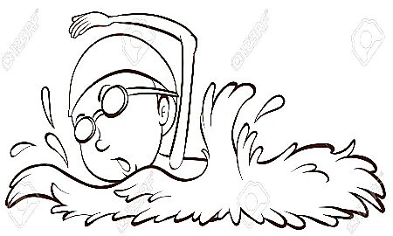
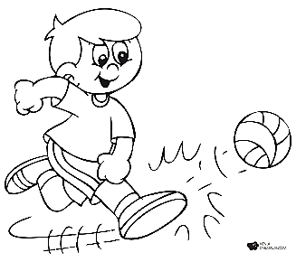
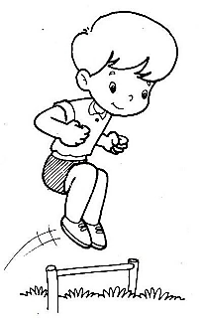

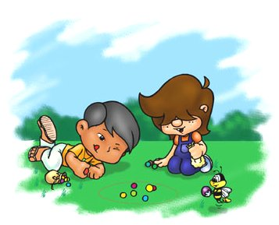
- Encierra en un círculo la imagen que representa Las habilidades motrices básicas de Locomoción.
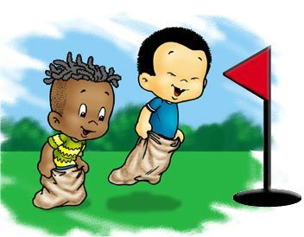

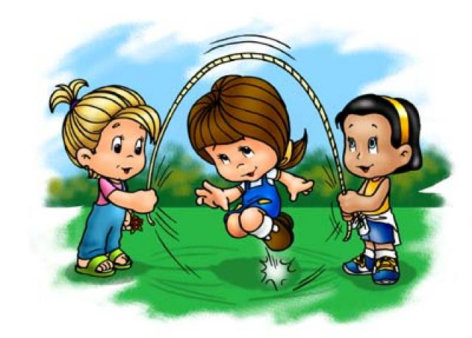
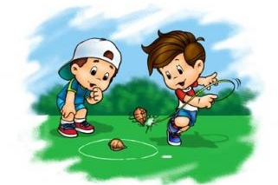

- Encierra en un círculo de color rojo o azul según corresponda: el niños que salta sobre el pie izquierdo (color azul ) y el pie derecho (color rojo)

- Las siguientes tres imágenes corresponden a la habilidad motriz de:
Debes escribirla _____________________.

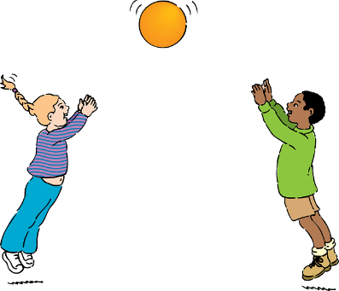

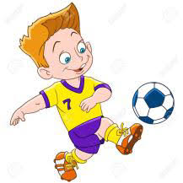
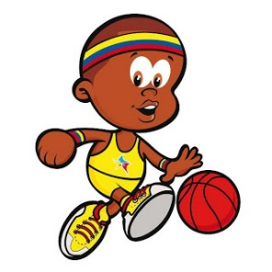

- Une con una línea las habilidades motrices a la imagen que corresponda. ¿Qué están haciendo estos niños?
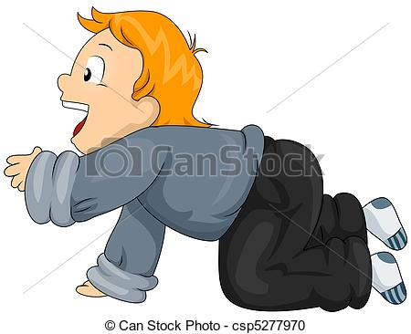

Lanzar y atrapar

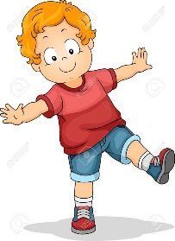
Gatear

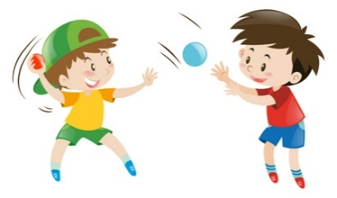
Equilibrio

- ¿Cómo te sientes cuando realizas distintas acciones de habilidades motrices Encierra con un círculo 1 acciones. (OA 5 C.M)
Sueño tristeza

Calor frio hambre

Responde con una V si es Verdadero o con una F si es Falso.

- ____ habilidades motrices las realizo a lo largo de todo mi desarrollo.
- _____ Girar en un pie es una habilidad motriz de estabilidad.

- _____ Las habilidades motrices básicas se clasifican en 3.

- _____ las habilidades motrices son Locomoción, correr y saltar.

- Une con una línea el elemento que le sirve a esta niña para saltar.
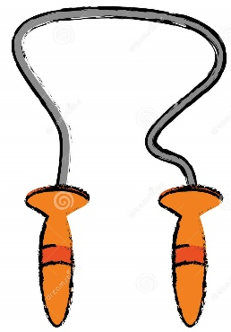
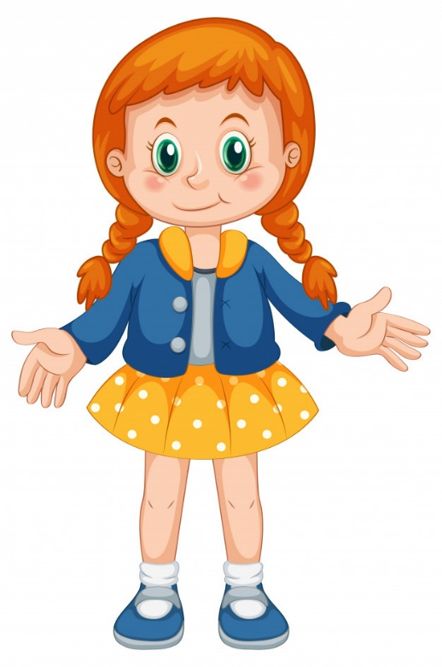

- Identifica y colorea a los niños que estén realizando una acción de estabilidad.
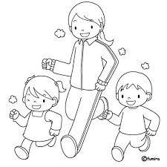
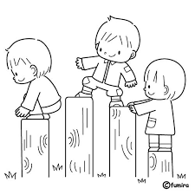

- Encierra con un círculo, nuestro spot publicitario debe tratar de:

Habilidades motrices Baile carnavalito del ciempiés.

